民政局慈善组织公开募捐资格审批

事项办理服务指南

**一、实施机关**

博湖县民政局

**二、实施依据**

《慈善法》（主席令第43号，2016年9月1日起施行）第二十二条 慈善组织开展公开募捐，应当取得公开募捐资格。依法登记满二年的慈善组织，可以向其登记的民政部门申请公开募捐资格。民政部门应当自受理申请之日起二十日内作出决定。慈善组织符合内部治理结构健全、运作规范的条件的，发给公开募捐资格证书；不符合条件的，不发给公开募捐资格证书并书面说明理由。第二十三条慈善组织通过互联网开展公开募捐的，应当在国务院民政部门统一或者指定的慈善信息平台发布募捐信息，并可以同时在其网站发布募捐信息。  第二十四条 开展公开募捐，应当制定募捐方案。募捐方案包括募捐目的、起止时间和地域、活动负责人姓名和办公地址、接受捐赠方式、银行账户、受益人、募得款物用途、募捐成本、剩余财产的处理等。募捐方案应当在开展募捐活动前报慈善组织登记的民政部门备案。法律、行政法规规定自登记之日起可以公开募捐的基金会和社会团体，由民政部门直接发给公开募捐资格证书。

**三、受理条件**

材料齐全，符合规定

**四、办理材料（请在指南后附示范样本和空白样本）**

1.《慈善组织公开募捐资格申请书》(原件2份，纸质，电子版1份）；  
 2.注册会计师出具的申请前二年的财务审计报(原件1份，纸质，电子版1份）（中介服务项目）(包括年度慈善活动支出和年度管理费用的专项审计)；  
 3.理事会会议纪要(原件1份，纸质，电子版1份）；  
 4.业务主管单位同意的证明材料(原件1份，纸质，电子版1份）。

**五、办理流程图**

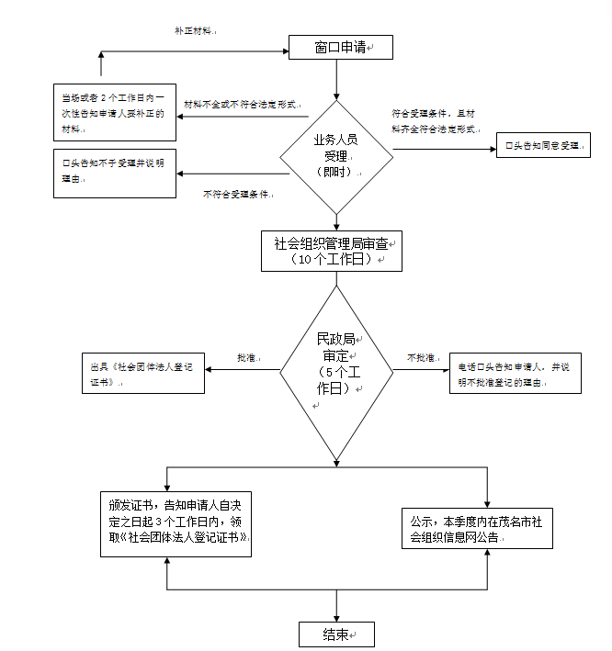

**六、办理时限**

资料齐全并符合所有条件者在15个工作日作出准予许可

**七、收费标准**

不收费

**八、办理地址：**博湖县民政局420室，联系电0996-6621800

**九、办理时间：**星期一至星期五（法定节假日除外）

    上午10：00-14：30  下午：16：00-20：30

**十、常见问题：无**